**1fd75c3872a94e26ad68c7fa7667bdc82c07dd4ba85f4a6793f7a2b4e943b8fd**

**T.C.**

**SAKARYA ÜNİVERSİTESİ**

**BİLGİSAYAR VE BİLİŞİM BİLİMLERİ FAKÜLTESİ**

**BİLGİSAYAR MÜHENDİSLİĞİ BÖLÜMÜ**

PROGRAMLAMA DİLLERİNİN PRENSİPLERİ ÖDEV RAPORU

**C İle Rastgele Karakter Üretme**

**Grup Elemanları:**

**Berkan AYDIN – G141210086**

**Ebru KARA – B151210086**

**SAKARYA**

**Nisan, 2019**

Programlama Dillerinin Prensipleri Dersi

C İle Rastgele Karakter Üretme

Berkan AYDIN

G141210086 / 1C Grubu – B151210086 / 1C Grubu

Özet

C programlama dilinde sınıf yapısının bulunmaması nedeniyle kod karmaşıklığını da beraberinde getirmiştir. Bu problem ise fonksiyon işaretçileri ile kalıtım yapılarak çözülmüştür. Bu yöntem ile özellikle donanımsal yazılımlarda donanımın değişmesine karşın fazla değişiklik yapılmadan yazılım donanıma adapte edilebilmektedir.

Programda ise random sınıfı kullanmayacağı için ilk önce sistemin milisaniyesi alınarak random sınıfı oluşturulur. Yapılan sınıfta max ve min değerleri alınarak o değerler arasında random atılması sağlanmıştır. Ve rastgele karakter sınıfı ile de farklı özelliklerde karakterlerin ve karakter dizilerinin oluşturulması sağlanmıştır. Bu rastgele karakter sınıfı random sınıfından kalıtım alıyormuş gibi davranarak random sınıfından istenen değerlerde sayılar alarak bunları karakter ve karakter dizilerine dönüştürmektedir. Ve bekletmeninde random verilmesi gerekmektedir. Aksi taktirde aynı karakterler tekrar edebiliyor.

Sonuç olarak C dilindeki karmaşıklık fonksiyon işaretçileri ile giderilmiştir. Ve rastgele sayı ve karakter dizilerinin oluşturulması sağlanmıştır.

© 2019 Sakarya Üniversitesi.

Bu rapor benim özgün çalışmamdır. Faydalanmış olduğum kaynakları içeresinde belirttim. Her hangi bir kopya işleminde sorumluluk bana aittir.

Anahtar Kelimeler: Fonksiyon işaretçileri, Kalıtım, C, Random

1. GELİŞTİRİLEN YAZILIM

Tablo 1. Tablonun açıklaması

|  |  |
| --- | --- |
| Dosya Adı | Dosya İşlevi |
| Test | Yazılan fonksiyonların doğruluğunun test edilmesi için oluşturulmuş olan c dosyasıdır. |
| RastgeleKarakter | Random dosyalarından kalıtım alınarak karakter ve karakter dizileri oluşturulmasına yarayan c ve h uzantılı dosyalardır. |
| Random | Sistem saati kullanılarak istenen değerler arasında rastgele sayı üreten c ve h uzantılı dosyalarıdır. |

Ödev de C dili kullanılarak rastgele karakter ve karakter dizileri oluşturulmuştur. Ödev de ilk önce random başlık dosyası ve C dosyası oluşturularak bu dosyalarda sistem saati kullanılarak rastgele sayılar atılmıştır. Rastgele sayılar atılırken toplama işlemi ve mod işlemi kullanılarak bu sayının belli sayılar arasında olması sağlanmıştır. Bunun nedeni ise asci de büyük harflerin 65 ile 90 ve küçük harflerin 97 ile 122 arasında olmasından kaynaklıdır. Random dosyalarında işlemler tamamlandıktan sonra RastgeleKarakter dosyalarında ilk önce 1 adet karakter üretilmesi işlemi GenerateChar fonksiyonunda gerçekleştirilmiştir. Ve bu fonksiyondan faydalanarak karakter dizisi de oluşturulmuştur. Ardından verilen 2 harf arasından karakter dizisi ve verilen harfler arasından karakter dizisi oluşturulmuştur. Bu işlemlerde ise Random dosyalarından yine kalıtım alınmıştır. Ve test programında bütün fonksiyonlar tek tek test edilmiştir. Makefile dosyası kullanılarak işlemlerin derlenmesi kolaylaştırılmıştır.

1. ÇIKTILAR

2 karakter arasında örneğin a ve b harfleri girildiğinde hata alınıyor çünkü aralarında sadece 1 fark var. Yapılan programın çıktısı Şekil 1 ile verilmiştir. Burada test programı içinde kullanıcıdan bilgi alınmadan test yapılmıştır.

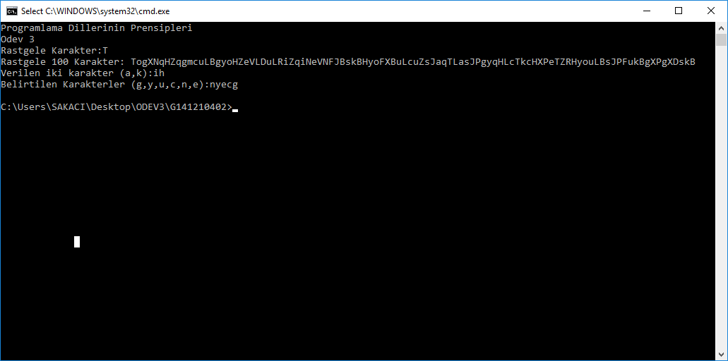

Şekil 1

1. SONUÇ

Sonuç olarak donanımsal anlamda işlemcilere kod yazılırken karmaşıklığın azaltılması yolunda bilgiler elde edilmiştir. Fonksiyon işaretçilerine olan hakimiyet artmıştır.